
2021年 9月29日
株式会社ホビージャパン
ホビージャパンMOOK
超バイク模型製作の教科書
2021年9月30日(木)発売
株式会社ホビージャパン（本社：東京都渋谷区、代表取締役社長：松下大介）は、バイク模型の手引書となるムック『超バイク模型製作の教科書』を2021年9月30日(木)より全国書店にて発売いたします。

ホビージャパン「模型製作の教科書シリーズ」最新作！
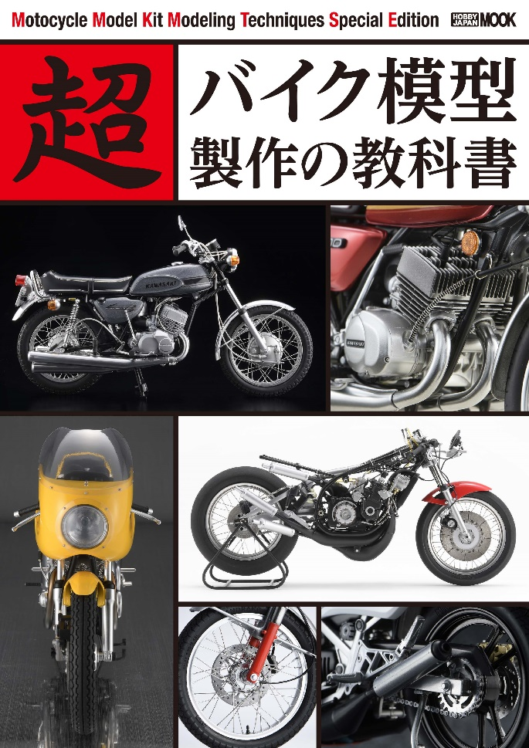
ホビージャパンが展開する模型製作の教科書シリーズより、今回は人気の高い「バイク模型」をピックアップ！
月刊ホビージャパンの誌面を飾った、ハイクオリティなバイク模型の数々を収録いたします。
伝説の名車からかつて一世を風靡した車種まで、人気のネオクラシック車をメインに掲載。
月刊ホビージャパン掲載時には誌面の都合でお見せすることができなかった途中写真も加え、工作の過程を徹底解説いたします！
ビギナーからベテランまで、多彩なバイク模型の魅力を最大限に楽しむための手引書となります。


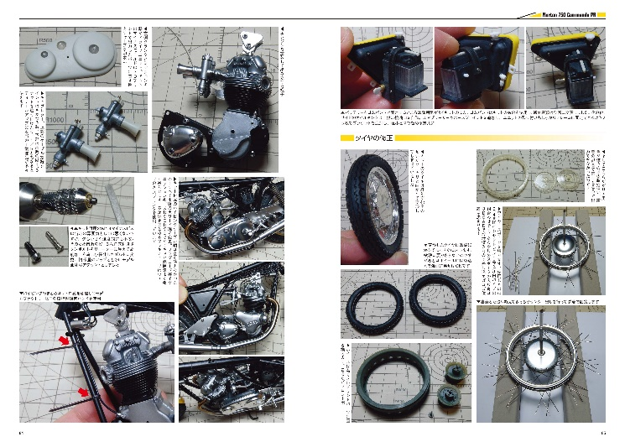

【商品情報】
超バイク模型製作の教科書
●発売日：2021年9月30日(木)発売
●定価：1,980円（本体1,800円+税10%）
●雑誌コード：68157-25
●ISBNコード：978-4-7986-2619-2
●JANコード：9784798626192
●判型：A4判 平綴じ
●発売元：ホビージャパン

【プレスリリースに関するお問い合わせは下記まで】
株式会社ホビージャパン 広報宣伝課 並木・有賀・岡本
〒151-0053 東京都渋谷区代々木 2-15-8 E-mail：pr@hobbyjapan.co.jp
TEL：03-5304-9115 URL：http://hobbyjapan.co.jp/

